Da Pacem Domine (traducción al Español)

- Artista: Ensemble Organum
- También interpretado por: The Templars
- Canción: Da Pacem Domine
- Traducciones: Alemán, Español, Inglés, Italiano, Rumano

Latín
A A

Da Pacem Domine | Danos paz, Señor
Da pacem, Domine, in diebus nostris  Quia non est alius  Qui pugnet pro nobis  Nisi tu Deus noster.  Fiat pax in virtute tua: et abundantia in turribus tuis.  Da pacem, Domine, in diebus nostris  Quia non est alius  Qui pugnet pro nobis  Nisi tu Deus noster.  Propter fratres meos et proximos meos loquebar pacem de te:  Da pacem, Domine, in diebus nostris  Quia non est alius  Qui pugnet pro nobis  Nisi tu Deus noster.  Propter domum Domini Dei nostri quaesivi bona tibi.  Da pacem, Domine, in diebus nostris  Quia non est alius  Qui pugnet pro nobis  Nisi tu Deus noster.  Rogate quae ad pacem sunt Jerusalem: et abundantia diligentibus te.  Da pacem, Domine, in diebus nostris  Quia non est alius  Qui pugnet pro nobis  Nisi tu Deus noster.  Gloria Patri et Filio et Spiritui Sancto, sicut erat in principio et nunc et semper, et in saecula saeculorum.  Amen.  Da pacem, Domine, in diebus nostris  Quia non est alius  Qui pugnet pro nobis  Nisi tu Deus noster. | [Coro:]  Danos paz, Señor, en nuestro día  porque no hay otro  que luche por nosotros  si no tú, nuestro Dios.  1. Que haya paz en tus muros y abundancia en tus palacios.  [Coro:]  Danos paz, Señor, en nuestro tiempo  porque no hay otro  que luche por nosotros  si no tú, nuestro Dios.  2. Por el bien de mis hermanos e amigos: que la paz este contigo.  [Coro:]  Danos paz, Señor, en nuestro día  porque no hay otro  que luche por nosotros  si no tú, nuestro Dios.  3. Por amor a la casa de nuestro Dios, ruego que prosperes.  [Coro:]  Danos paz, Señor, en nuestro día  porque no hay otro  que luche por nosotros  si no tú, nuestro Dios.  4. Pide la paz para Jerusalén: y abundancia en ellos que te aman.  [Coro:]  Danos paz, Señor, en nuestro tiempo  porque no hay otro  que luche por nosotros  si no tú, nuestro Dios.  5. Gloria al Padre y al Hijo y al Espíritu Santo, como era en el principio ahora y siempre, por los siglos de los siglos.  Amén  [Coro:]  Danos paz, Señor, en nuestro día  porque no hay otro  que luche por nosotros  si no tú, nuestro Dios.

Publicado por um bra el Mié, 29/07/2015 - 01:25
Editado por última vez por Ww Ww el Lun, 14/01/2019 - 00:33
Comentarios del uploader:
from manuscript "Chantilly, Museo Condé Ms. XVIII b12", XII cent.
Psalm 121/122.
https://es.wikipedia.org/wiki/Le_Chant_des_Templiers
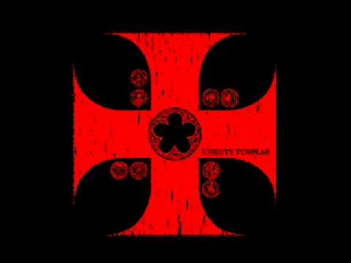
traducción al Español

¡Gracias!  ❤ |  | 
thanked 9 times
- No utilicen mis traducciones sin crédito o permiso. — Don't use my translations without credit or permission.

- Tienen permiso de usar mis traducciones como base para hacer otras traducciones, pero solo en este sitio con crédito. — You have permission to use my translations as a base to make other translations, but only on this site and with credit.

- Terminology: lit. (literally), lat. (latin term), pr. (pronunciation). @= a/o (for Spanish translations only, @ can be switched from a feminine or masculine perspective.
Publicado por phantasmagoria el Vie, 11/11/2016 - 21:58

